Protokoll 19 – vom 12.4.2013
Wiener Schmankerl – „D’schnitzel schwimmed i dä Pfanne“ – „kein Wiener Schmäh“
Das erste Kochen nach der Hauptversammlung war angesagt – leider ohne den Reisemanager Geni, der auf Inspektionsreise in der Provence weilt……………! Die Fr. 100.—hat er aber brav unserem Kassier schon vorweg bezahlt. Dann waren es noch fünf Köche die für den heutigen Abend die Verantwortung trugen.
Nun, es begann – wie immer wenn die Hauptverantwortung beim Supervisor Rolf und dem Schreibenden lag – sehr gut vorbereitet. Um 16.00 trafen wir uns zum Apero bim Füeger und schon um 17.00 begaben wir uns in die Schulküche. Die Vorbereitungen für den 3-Gänger liefen bereits auf Hochtouren. Elio und Markus kamen dann pünktlich und mit 45 Min. Verspätung kam dann noch unser Fotograph Paul – der Dauerschütze vom Dienst verballerte am Nachmittag wiederum seine Salven!
Zum Auftakt gab es ein kleines Häppchen von Rolf: frische Spargeln mit selbstgemachter Sauce, dazu den Aperowein – Grüner Veltliner aus dem Weingut Bründlmayer -! Die Spargeln waren leider nicht von erster Güte! Der Präsident Markus schaltete sich ein und erwähnte, dass die Spargeln hätten mehr geschält werden müssen – nun, ein Detail! Obwohl ich nun weiss, dass man die Spargeln zum Schälen auf ein kleines Gefäss stellt, damit sie nicht brechen – „ä schlaus kögli, üse Supervisor“.
Nun ging es los und die Aufgaben wurden verteilt – soweit das noch möglich war. Wir hatten natürlich schon sehr viel vorbereitet, aber das 5er Team kam jetzt so richtig ins Funktionieren.
Zur Vorspeise gab es: Gemüsesuppe mit Tafelspitz und Kren. Der Tafelspitz war schon 1 ½ Stunden im heissen Wasser und wurde dann vom Aktuar akurat in Würfel geschnitten, die Bouillon mit dem Gemüse lag bereit in der Pfanne und der Kren wurde bereitgestellt.
In der Zwischenzeit waltete unser Kassier des Amtes – die Kohle wurde eingezogen und die Spesen vergütet.
Der erste Gang mundete denn auch sehr gut – auch wenn ein bisschen frisches Brot die Sache noch etwas abgerundet hätte, aber der Supervisor war strikt dagegen, dass bim Füeger Brot eingekauft wird – er weiss natürlich warum, spätestens beim Kaiserschmarrn hat man es dann bemerkt!!

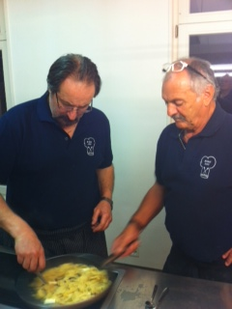 Nun, es ging weiter in der Küche. Der Hauptgang wurde vorbereitet: Wiener Schnitzel mit Erdäpfelsalat mit 2 verschiedenen Saucen. Elio übernahm die Verantwortung für die Kartoffeln, Markus machte sich an die 2 Saucen, Paul und ich zerlegten die Kartoffeln in schöne Scheiben und Rolf zeigte uns wie man die Schnitzel ins Mehl legt, dann in den Eiern wendet und am Schluss im Paniermehl der „Finish“ erfolgt – in der Zwischenzeit erhitzte Markus die Pfannen mit Butter und viel Oel: die Schnitzel müssen im Oel schwimmen – da waren sich unsere Chefexperten einig – die ganze Crew im Einsatz, ein tolles Bild – wie immer von Paul mit der Kamera verfolgt.
Ein Detail am Rande: die beiden Salatsaucen von Markus schmeckten vorzüglich – da machte sich von hinten der Supervisor heran und machte aus einer Salat/Bouillon Sauce mit der übrigen Spargelsauce eine verkappte Mayonnaise-Sauce daraus: Vorsichtig ausgedrückt: besser wurde es nicht - , aber der Supervisor darf natürlich bestehende Rezepte abändern, dafür ist er ja der Supervisor und wir die Gangos!
Nun, kamen wir dann endgültig zum Genuss des Hauptganges – begleitet von einem schönen Rotwein aus dem Burgenland – „Kaiserberg“ von Gernot Heinrich.Zu den Schnitzel gab es Zitronenschnitze, dazu die beiden Erdäpfelsalate. Nun, es schmeckte alles vorzüglich, aber es brauchte auch einiges bis wir die Riesendinger vertilgt hatten.
Nun waren wir geschafft und brauchten eine Weile zum Verdauen – die richtige Zeit um wieder mal Anektoden aus dem frühreren Leben aus der Mottenkiste zu holen: Brasilien und Tschechien waren für dieses Mal das Thema – da hatten Elio und Rolf doch schöne Details zu erzählen was die Verdauung spürbar anregte.
Nun, auch wenn wir ziemlich voll waren – es musste noch der Kaiserschmarrn mit Zwetschgenröster daran glauben. Mit viel Einsatz machten sich da die beiden Chefs an die Arbeit – Markus und Rolf konnten da ihre Erfahrung zur Geltung bringen. Markus verlangte plötzlich nach Zitronen, die waren aber vom Schreibenden schon entsorgt und mussten in mühsamer Kleinarbeit wiederum aus dem Abfallsack entnommen werden – dieses Theater wegen einer fehlenden Zitrone, nicht zu glauben.
Der Dessert wurde begleitet von einem Dessertwein: Ruster Beerenauslese aus dem Burgenland von Heidi Schröck – ein wunderbarer süsser Dessertwein mit viel Geschmack. Das 3.5 dl. Fläschchen war denn auch im Nu weg vom Tisch – die Köche liessen da nichts anbrennen.
Der Kaiserschmarrn schmeckte vorzüglich – aber er lag auch tonnenweise auf dem Magen!!

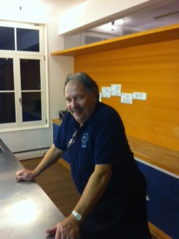 Paul, der IT-Fachman, Fotograph und Schütze vom Dienst!!
Es bleibt noch zu erwähnen, dass wir beim Essen eine neue Tischordnung festgelegt haben. Der Präsident legt Wert darauf nicht mehr mit uns in einer Reihe zu sitzen sondern oben am Tisch die Rolle des Vorsitzenden auch bildlich zu manifestieren. Es wird interessant sein zu verfolgen, wie wir dann das nächste Mal sitzen, wenn der Reisemanager evtl. auch wieder dabei ist!!
Unser Kassier Elio –aber auch beim Abwasch der Chef und Taktgeber!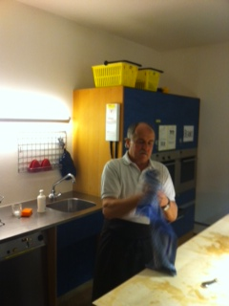
Gemeinsam machten wir uns dann an die Reinigung der Küche – da haben wir viel gelernt und gegen 10.30 ging es dann noch zu Agi – die wieder einmal einen verwirrten Eindruck hinterliess, aber nichts destotrotz kamen wir noch zu unseren „Absackerln“
Derr nächste Kochabend findet am 17.5. statt – verantwortlich für den Abend zeichnen Geni und Markus.

Der Protokollführer:
13.4.2013

